المحاضرة الثانية: مشكلة الارتباط الذاتي

يشير الارتباط الذاتي بوجه عام الى وجود ارتباط بين القيم المشاهدة لنفس المتغير. وفي نماذج الانحدار عادة ما تشير مشكلة الارتباط الذاتي الى وجود ارتباط بين القيم المتتالية للحد العشوائي، وفي هذه الحالة تكون قيمة معامل الارتباط بين القيم المتتالية للحد العشوائي (او معامل التغاير) غير مساوية للصفر، ووجود مشكلة الارتباط الذاتي يخل بأحد الافتراضات التي تقوم عليها طريقة المربعات الصغرى الاعتيادية وهي تعني ان خطا ما حدث في فترة ما، ثم اخذ يؤثر في الاخطاء الخاصة بالفترات التالية بطريقة تؤدي الى تكرار نفس الخطأ أكثر من مرة. أي انه قد يوجد هناك خطا واحد ولكنه يتكرر في كل الفترات التالية بما يؤدي لظهور قيم الحد العشوائي عند مستوى يختلف عن القيم الحقيقية.

أولا: اشكال الارتباط الذاتي

يمكن تصنيف الارتباط الذاتي الى عدة انواع نذكر منها ما يلي:-

1-1 الارتباط الذاتي من الدرجة الأولى AR(1): First Order Autocorrelation Scheme

عندما يكون الارتباط الذاتي للخطأ العشوائي Ui من الدرجة الأولى فإنه يكون غير مستقل ويتبع النموذج التالي:



ρ:- معلمة تقيس درجة الارتباط وتتراوح قيمته بين  .

1-2 الارتباط الذاتي من الدرجة m AR(m):

m Order Autocorrelation Scheme

في هذه الحالة يرتبط حد الخطأ العشوائي للفترة الحالية t بالحدود العشوائية للفترات السابقة حتى الفترة m وكما موضح بالصيغة التالية: -



1-3 الارتباط الذاتي الطردي والعكسي

Positive autocorrelation and Negative autocorrelation

يوجد هنالك تصنيف اخر للارتباط الذاتي وذلك وفق الاتجاه وكما موضح بالأشكال التالية: -

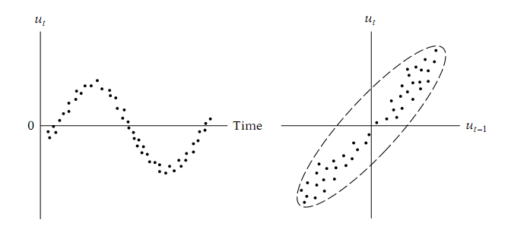

شكل (1)

ارتباط ذاتي موجب (طردي) Positive autocorrelation

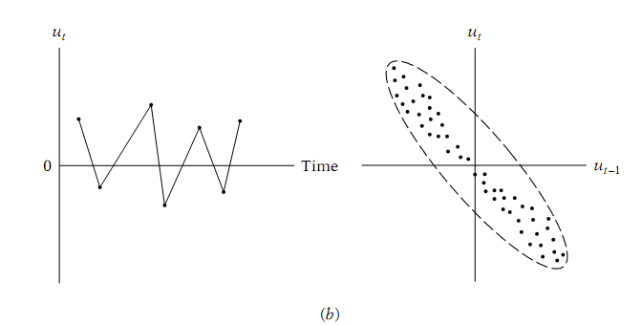

**شكل (2)**

**ارتباط ذاتي سالب Negative autocorrelation**

ان الشكل (1) يوضح حالة التقلب الدوري لقيم الخطأ العشوائي والتي لا تختلف اشارتها من فترة الى اخرى، وانما تضل الاشارة واحدة لمجموعة قيم متتالية قد تكون موجبة او سالبة. وفي مثل هذه الحالة يكون الارتباط الذاتي موجب (طردي)، اما الشكل (2) فيلاحظ من خلاله ان اشارات قيم المتغير العشوائي تتغير اشارتها على التوالي من فترة زمنية الى اخرى فهي موجبة في فترة وسالبة في فترة اخرى ولذلك فان الارتباط الذاتي يكون سالبا في هذه الحالة (عكسي).

ثانيا: طرق تقدير معامل الارتباط الذاتي

يوجد هنالك عدد من الطرق لتقدير معامل الارتباط الذاتي، نذكر منها ما يلي: -

2-1 طريقة كوكران - اوركات :

Cochrane- Orcutte method

تعد من أقدم الطرائق لتقدير (ρ)، إذ قدم Cochrane وزميله Orcutte بحثاً مشتركاً عام 1949، توصلا عن طريقه الى صيغة لتقدير اول لـ (ρ) كالآتي[ ]:

 ------------- (1)

بحيث ان: -

e: تمثل البواقي (errors) والتي يمكن حسابها كما يلي:





2-2 طريقة دربن - واتسون

Durbin- Watson method

تم تقدير معامل الارتباط الذاتي عن طريق احصائية d (d statistic) المقدرة والمسماة احصائية D.W]، متخذة الصيغة الاتية :



إذ يتم تقدير قيمة معامل الارتباط الذاتي(ρ) بإعادة كتابة الصيغة أعلاه، فتصبح:



 …….……. (2)

2-3 طريقة ثيل - نايجر :

Theil- Nagar method

هي طريقة مطورة لطريقة دربن-واتسون في تقدير معامل الارتباط الذاتي، إذ أضاف Nagar،Theil في بحثهما عام 1961، عدد المتغيرات المستقلة (k) وحجم العينة (n) الى الصيغة (2) لتظهر صيغة جديدة باسمهما اخذت الشكل الآتي

 ….……….... (3)

ثالثا: اسباب الارتباط الذاتي

يمكن تلخيص اهم اسباب الارتباط الذاتي فيما يلي:-

1. حذف بعض المتغيرات التفسيرية ذات القيم المرتبطة ذاتيا. فمن المعروف ان حذف بعض المتغيرات من نموذج الانحدار يترتب عليه ما يسمى بخطأ الحذف، وهذا ينعكس بدوره في قيم الحد العشوائي. فاذا كانت قيم المتغير التفسيري المحذوف مرتبطة ذاتيا عبر الفترات المتتالية، مثل الدخل الذي تتأثر قيمته في الفترة الحالية بقيمته في الفترة السابقة فان خطا الحذف في الفترات المتتالية تكون قيمه مرتبطة ذاتيا ايضا، وبالتالي يتولد هنالك نوع من الارتباط الذاتي بين قيم الخطأ العشوائي. ولكن في بعض الحالات يلاحظ انه في حالة وجود أكثر من متغير تفسيري واحد محذوف ذات قيم مرتبطة ذاتيا، فان قيم الحد العشوائي قد لا تكون مرتبطة ذاتيا حيث يحتمل ان تكون انماط الارتباط الذاتي للمتغيرات التفسيرية المحذوفة في اتجاهات متضادة بحيث يلغي أثر بعضها البعض -سوء تعيين الشكل الرياضي للنموذج، وذلك في حالة استخدام صيغة رياضية تختلف عن الصيغة الحقيقية للعلاقة محل التقدير. فان قيم الحد العشوائي قد تظهر ارتباطا ذاتيا.
2. سوء تعيين المتغير العشوائي نفسه. فمن الممكن ان نتوقع في عديد من الحالات ان تكون القيم الحقيقية المتتالية للمتغير العشوائي مرتبطة ذاتيا دون سبب خارجي، فاثر العوامل العشوائية الصافية كالحروب والاوبئة والاضرابات العمالية يمكن ان تمتد لأكثر من فترة على المتغير التابع، مما يؤدي الى وجود ارتباط ذاتي بين قيم المتغير العشوائي.
3. وجود متغيرات مبطئة محذوفة، في بعض نماذج الانحدار يلاحظ ان المتغيرات المستقلة تحتوي على بعض المتغيرات المبطئة، فاذا اهملت هذه المتغيرات فان الأخطاء تأخذ نمطا منتظما نتيجة لحذف هذه المتغيرات.